实验二 单相桥式全控整流

电阻负载：
一、仿真步骤
1．启动MATLAB，进入SIMULINK后新建一个仿真模型的新文件。并布置好各元器件。如下列图所示：

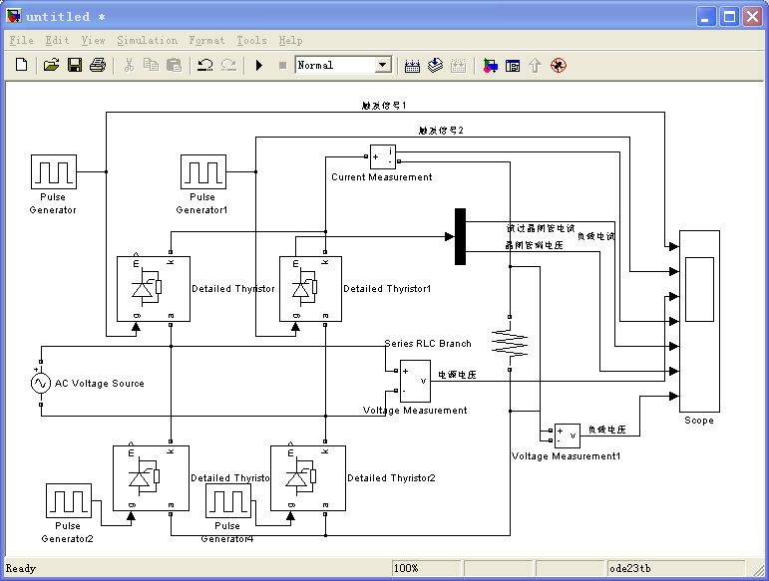
图4.1
2．参数设置。
各模块参数的设置根本与上一实验相同，但要注意触发脉冲的给定。互为对角的两个示波器的控制角设置必须相同，否那么就会烧坏晶闸管。
二、模型仿真
设置好后，即可开始仿真。点击开始控件。仿真完成后就可以通过示波器来观察仿真的结果。
以下是分别在0度，30度，45度，60度时的仿真结果。
带电阻电感性负载的仿真与带电阻性负载的仿真方法根本相同，但须将RLC的串联分支设置为电阻电感负载。本例中设置的电阻R＝1，L＝0.01H，电容为inf。
电阻电感负载分别在0度，30度，45度，60度时的仿真结果
- 实验结果

